**Réalisé par : Amina Dahmouni**

**Classe : II-BDCC3**

**Encadré par : Pr Mohamed YOUSSFI**



|  |
| --- |
| **[Compte Rendu]** |
| Activité Pratique N° 3 : Web services SOAP, WSDL, UDDI avec JAXWS **er, Création et Exécution d’une Image Docker, Plugin Eclipse)** |
| Systèmes Distribués et Big Data Processing **II BDCC – Ingénierie Informatique, Big Data et Cloud Computing** |
|  |





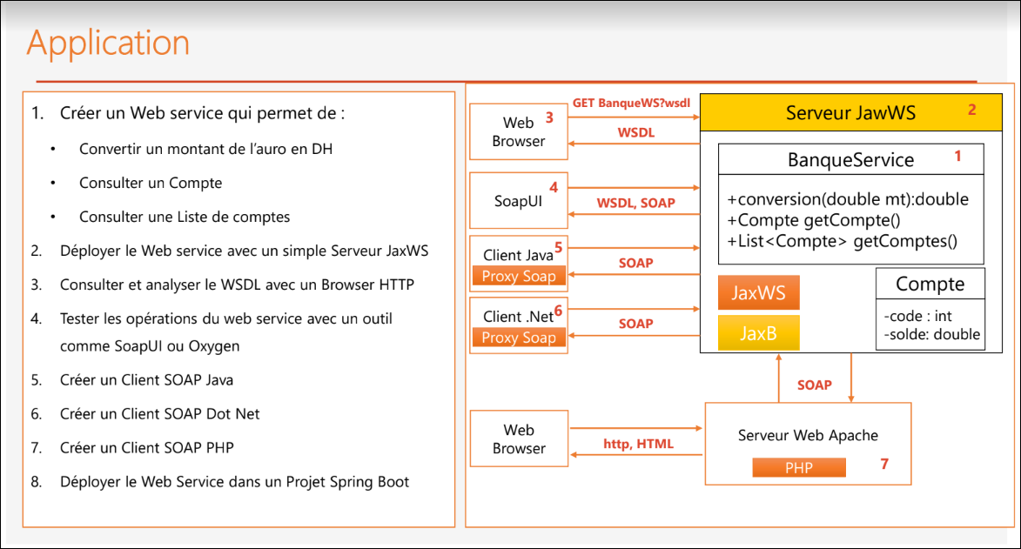 **Web Service :**

**Classe Compte**

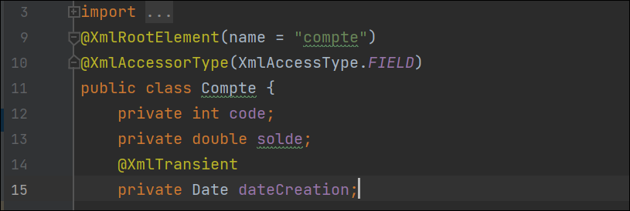

**BanqueService**

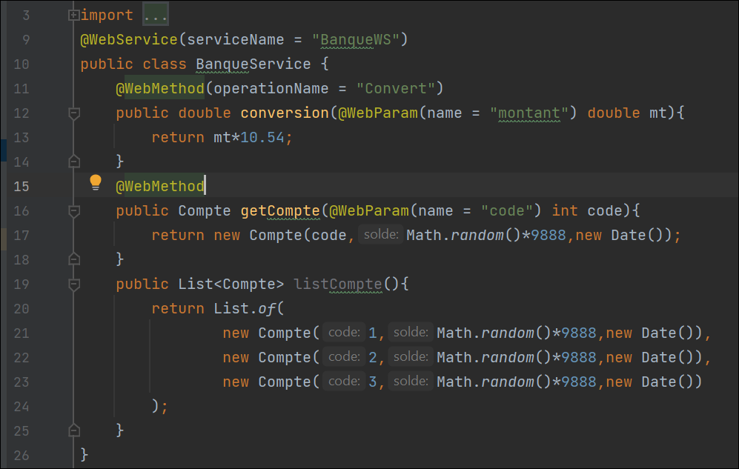

**ServerJWS**

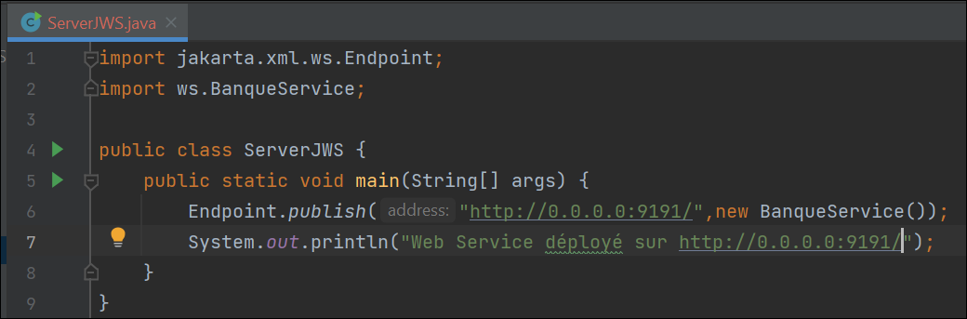

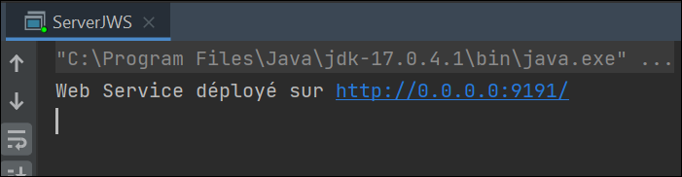

**Accéder au WSDL depuis le local :**

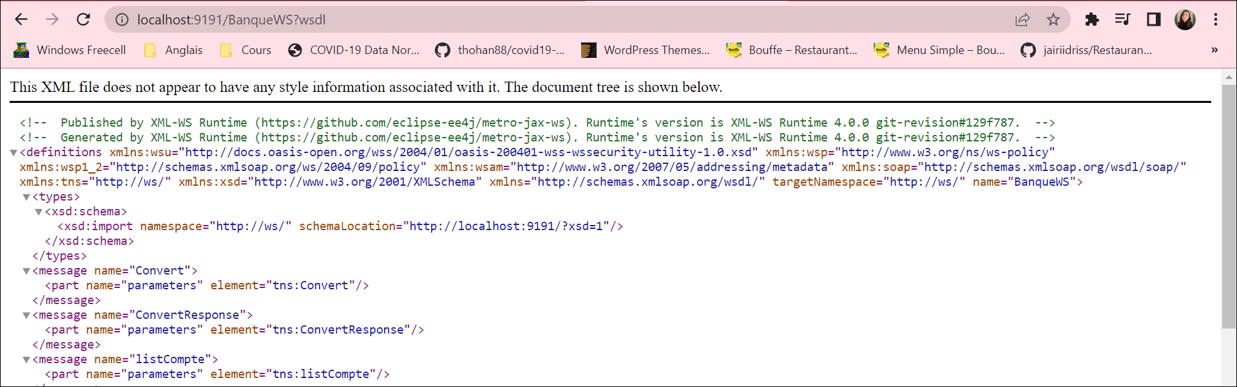

**Tester le web service via SoapUI :**

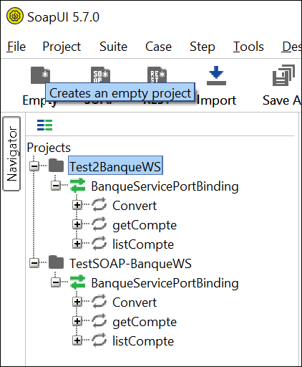

**Convert :**

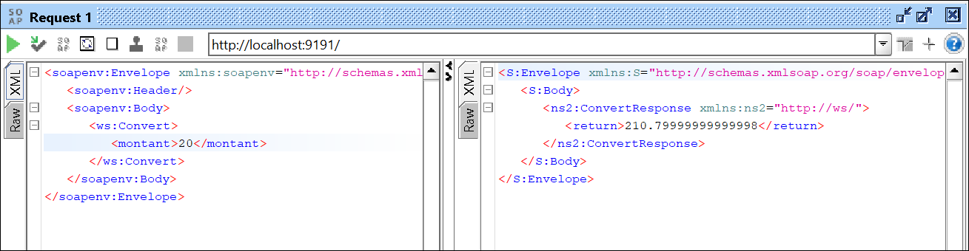

**GetCompte :**

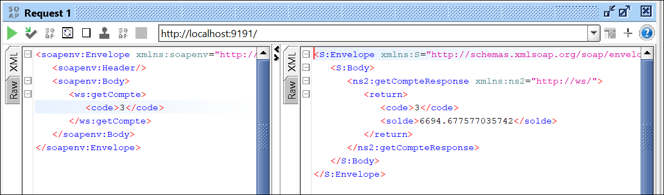

**ListCompte :**

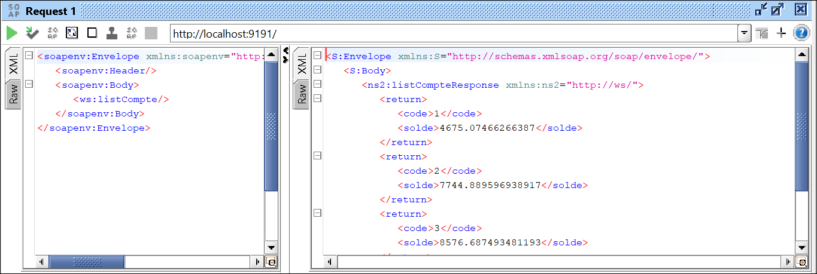

**ClientWS :**

